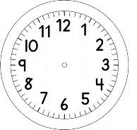

INÍCIO:

MATEMÁTICA

I-EM QUE DIA DA SEMANA COMEÇA O MÊS DE SETEMBRO?
II-QUANTOS DIAS TEM O MÊS DE SETEMBRO?

III-AGORA QUE VOCÊ JÁ SABE O DIA DA SEMANA QUE COMEÇA O MÊS DE SETEMBRO E QUANTOS DIAS ELE TEM, PREENCHA O CALENDÁRIO ABAIXO.
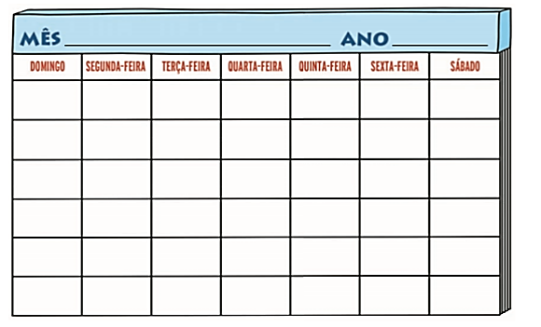

IV-QUANTOS SÁBADOS HÁ NESTE MÊS?

V-QUANTOS DOMINGOS HÁ NESTE MÊS?

VI-QUAL FOI O MÊS ANTERIOR?

VII-QUAL O MÊS QUE VIRÁ DEPOIS DE SETEMBRO?

NO MÊS DE SETEMBRO TRÊS COLEGAS DE TURMA FAZEM ANIVERSÁRIO.
LEONARDO
FRANCISCO
MARIA CLARA

VIII-LEIA AS DICAS ABAIXO E DESCUBRA O DIA DO ANIVERSÁRIO DE CADA UM.

FRANCISCO FAZ ANIVERSÁRIO NA ÚLTIMA QUARTA-FEIRA DO MÊS DE SETEMBRO.

O ANIVERSÁRIO DE MARIA CLARA É NA PRIMEIRA TERÇA-FEIRA DO MÊS.

LEONARDO FAZ ANIVERSÁRIO ANTES DO DIA 24 E DEPOIS DA QUARTA TERÇA-FEIRA DO MÊS.

